ДОПОЛНИТЕЛЬНАЯ ИНФОРМАЦИЯ

Supplementary information
Генетические особенности почв на элювии плотных пород Донецкого кряжа
О. С. Безуглова, В. Э. Болдырева, С. Н. Горбов, Ю. А. Литвинов
Genetic Features of Soils on Dense Parent Rocks of the Donetsk Ridge
O. S. Bezuglova*, V. E. Boldyreva, S. N. Gorbov, Yu. A.Litvinov

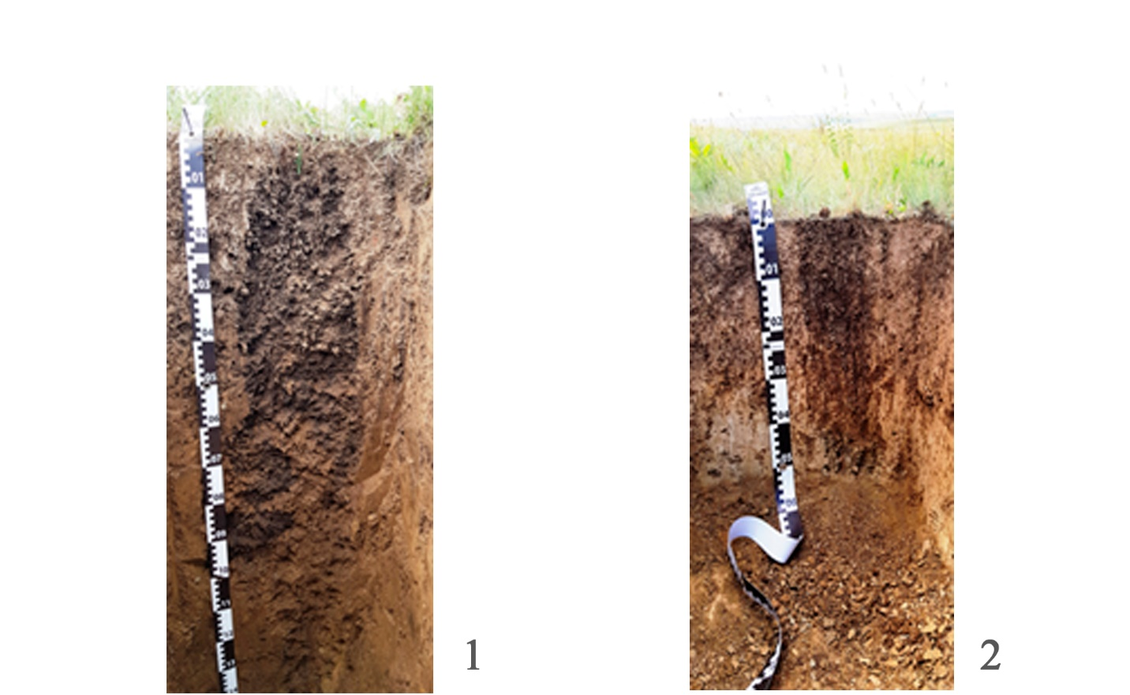
Рис. S1. Почвы на элювии сланцев: 1 – темногумусовая почва на делювии сланца, перекрывшем чернозем квазиглеевый среднемощный на желто-бурой глине, подстилаемой глинистым сланцем, разрез 6; 2 – темногумусовая почва на элювии глинистого сланца, разрез 8.

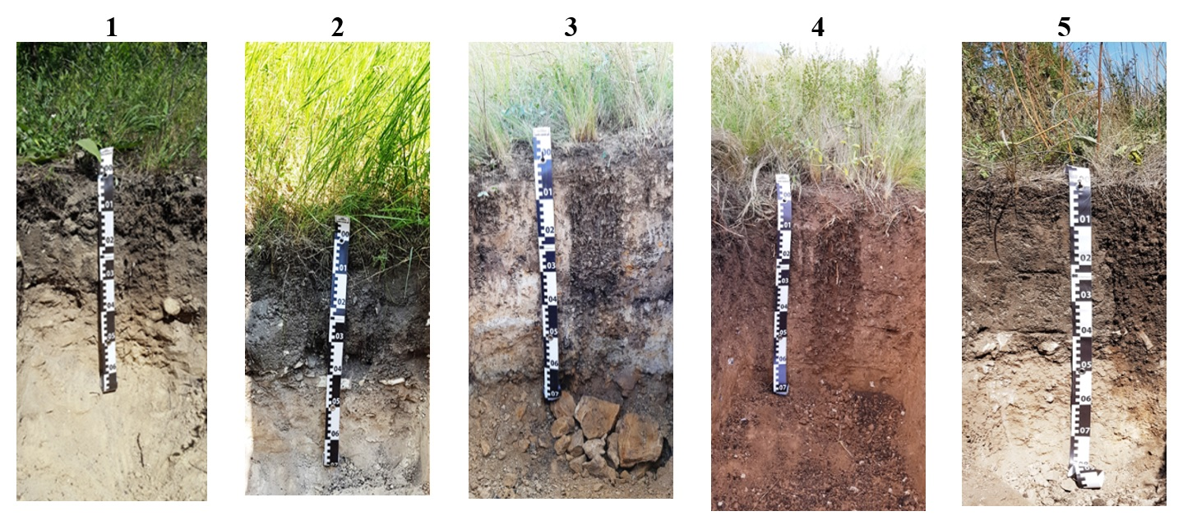
Рис. S2. Почвы на элювии плотных карбонатных пород: 1 – темногумусовая почва на элювии известняка, разрез 9; 2 – темногумусовая почва на меловых отложениях, разрез 10; 3 – чернозем карбонатный слабосолонцеватый на элювии сланцев, подстилаемых известняками, разрез 12; 4 – чернозем карбонатный среднемощный щебенчатый на желто-бурых глинах подстилаемых известняками, разрез 13; 5 – темногумусовая почва на элювии известняка, разрез 17.

